A XXXXX

Notificação 03/2017

Barueri, 20 de outubro de 2017.

Notificação de Ação de Campo - Classe III

Prezado Cliente:

Fresenius HemoCare Brasil LTDA. comunica a seus clientes que está iniciando hoje uma ação de campo para o lote 71LK20EB do produto REAGENTE TRIACEL FR10ML.
A empresa identificou uma informação incorreta no diagrama, onde o antígeno P1 foi indicado como negativo, entretanto, o resultado correto é P1 positivo.
Após investigações internas, foi possível evidenciar que este desvio ocorreu durante a elaboração do diagrama. Todas as ações corretivas e preventivas já foram devidamente implementadas pela empresa, a informação no diagrama foi devidamente alterada e segue anexo a esta notificação. Cabe enfatizar que o produto está totalmente em conformidade e apto a ser comercializado, podendo ser utilizado normalmente e que o referido desvio está relacionado somente ao diagrama, que já foi devidamente corrigido.
Informamos que a ação de campo enquadrada na Classe III significa que existe uma baixa probabilidade de que o uso ou exposição ao mesmo possa causar consequências adversas à saúde.
Cabe mencionar que esta ação de campo é relacionada somente ao produto / lote supracitado. Todos os demais lotes deste produto, bem como demais produtos da empresa, podem ser utilizados normalmente.
A Fresenius Hemocare ressalta seu compromisso com a qualidade e segurança dos seus produtos. Vale mencionar que a empresa monitora todas as reclamações e eventos adversos recebidos, iniciando sempre um processo investigativo e implementando ações corretivas e preventivas sempre que necessário.
A empresa se coloca à disposição para quaisquer esclarecimentos que se façam necessários, através dos seguintes telefones: 0800 707 3855, (11) 2504-1481 / 1479.
Atenciosamente,
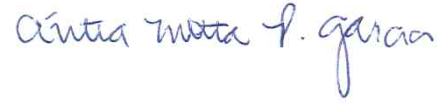

Cíntia Motta Pereira Garcia
Gerente de Assuntos Regulatórios / SAC

Anexo

